שיעור 7 – TCP

**תרגיל: מתיידדים עם TCP**

בתרגיל זה נכיר לעומק את מנגנון הפעולה של TCP. שימו לב – מנגנון הפעולה הוא ברמה תיאורטית. עדיין לא דיברנו כיצד הוא ממומש במחשבים במציאות – זאת נעשה בשבוע הבא.

**1. נכון או לא נכון?**על כל היגד, כתבו האם הוא נכון או לא נכון, **והסבירו את עצמכם.**

1. TCP ו-UDP הם פרוטוקולים בשכבת הרשת.

|  |
| --- |
| נכון / לא נכון: נכון  נימוק: הם לוקחים את המידע משכבת האפליקציה ושולחים אותו בשכבה הבאה |
| תשובה |

1. שיחת TCP מתחילה בלחיצת יד משולשת

|  |
| --- |
| נכון / לא נכון: נכון  נימוק: |
| תשובה |

1. בפרוטוקול TCP כל חבילה נשלחת פעם אחת בלבד, גם אם לא התקבל עבורה אישור קבלה (ACK)

|  |
| --- |
| נכון / לא נכון: לא נכון  נימוק: ככה זה בudp |
| תשובה |

1. מטרת לחיצת היד המשולשת היא סנכרון מספרי ה-Seq איתם כל צד יתחיל, ווידוא כי החיבור הוא תקין ואכן השרת האזין בפורט בו פנו אליו.

|  |
| --- |
| נכון / לא נכון: נכון  נימוק: |
| תשובה |

1. בחבילה בודדת שנשלחת ב-TCP, ה-seq הוא המספר של הבית הראשון בחבילה, ואילו ה-len הוא מספר הבתים בחבילה

|  |
| --- |
| נכון / לא נכון: נכון  נימוק: |
| תשובה |

1. בפרוטוקול UDP אפשר לקיים שיחה דו-כיוונית, כלומר ששני הצדדים שולחים מידע, בעוד ב-TCP המצב אינו אפשרי

|  |
| --- |
| נכון / לא נכון: לא נכון  נימוק: ההפך הוא הנכון; בtcp אפשר ששני הצדדים ישלחו מידע במקביל בעוד שבudp זה בלתי אפשרי |
| תשובה |

1. ב-TCP נעשה שימוש ב-ISN כדי לשפר את קצב העברת החבילות.

|  |
| --- |
| נכון / לא נכון: לא נכון  נימוק: אין כזה דבר ISN |
| תשובה |

1. ב-TCP אם הסדר של החבילות שנשלחו השתבש (לדוגמה, חבילה מס' 2 הגיעה ליעד לפני חבילה מס' 1), הצד המקבל ידאג לסדר אותן.

|  |
| --- |
| נכון / לא נכון: נכון  נימוק: כי לכל חבילה יש מספר משלה |
| תשובה |

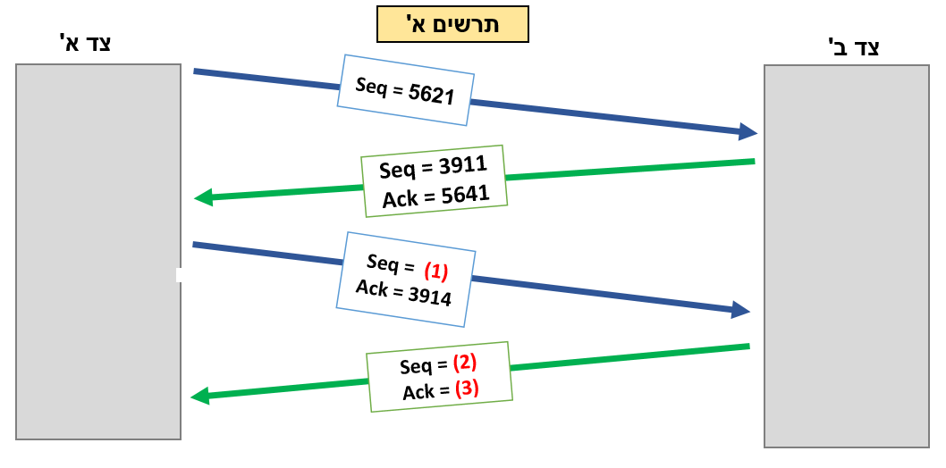**2. השלם את החסר**מלאו את הפרטים החסרים (צבועים באדום) בתרשימים הבאים, והסבירו את תשובתכם:

|  |
| --- |
| **(1)**  **(2)**  **(3)** |
| תשובה |

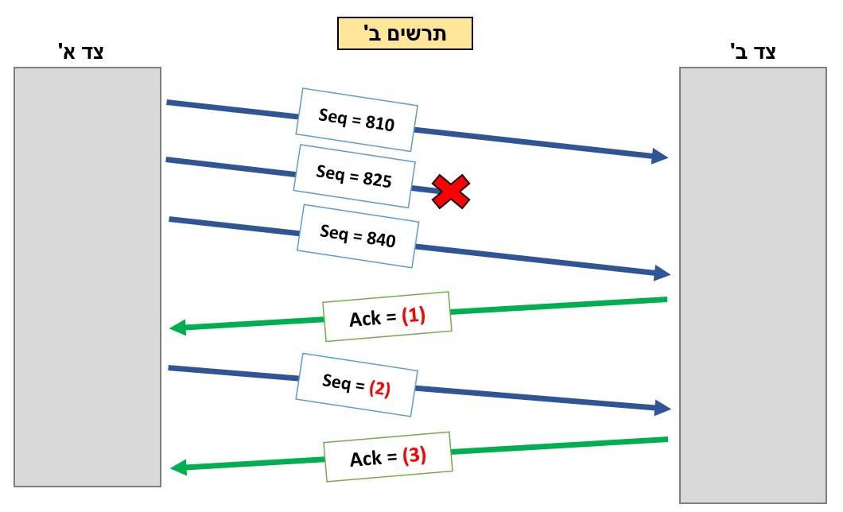

|  |
| --- |
| **(1) 825**  **(2) 825**  **(3)855**  **הסבר:** |
| תשובה |

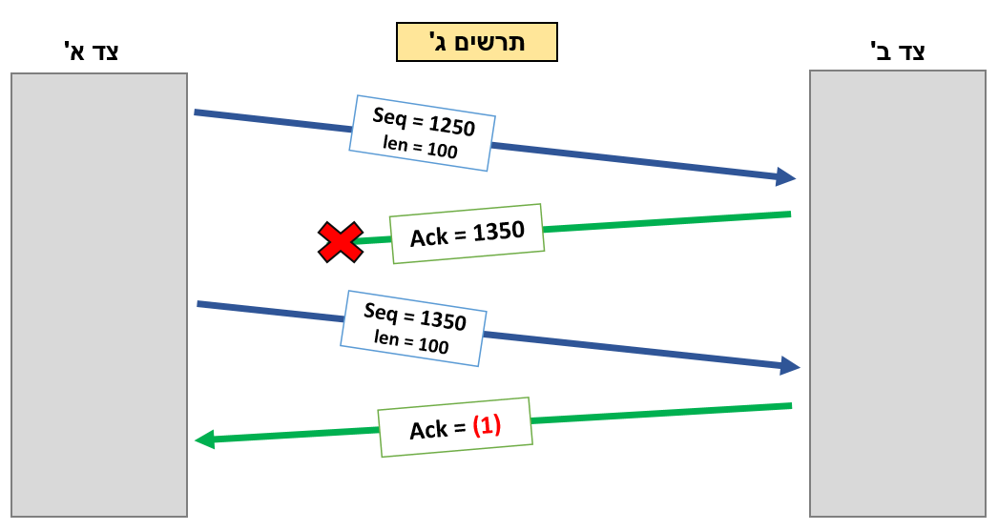

|  |
| --- |
| **(1) 1450**  **הסבר:** זו ההבאה בסדר |
| תשובה |

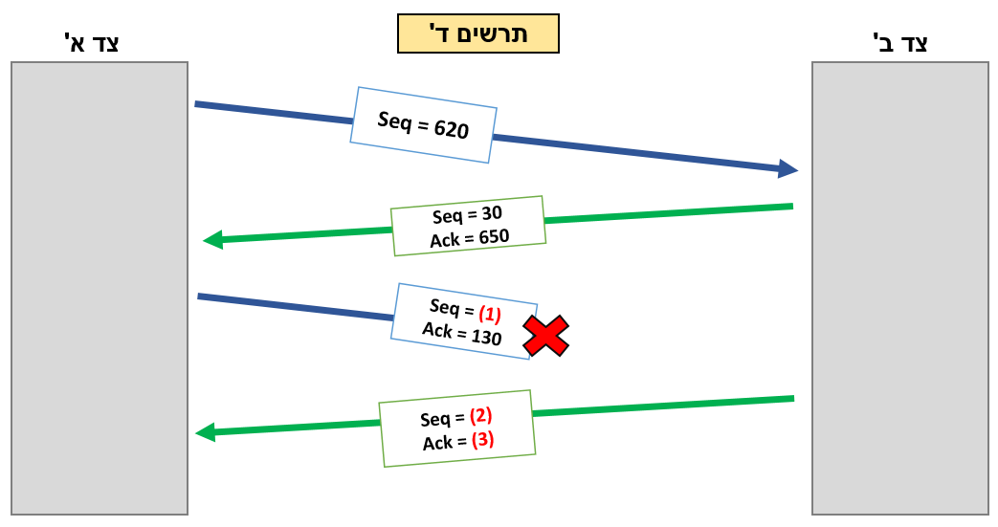

|  |
| --- |
| **(1)**  **(2)**  **(3)**  **הסבר:** |
| תשובה |

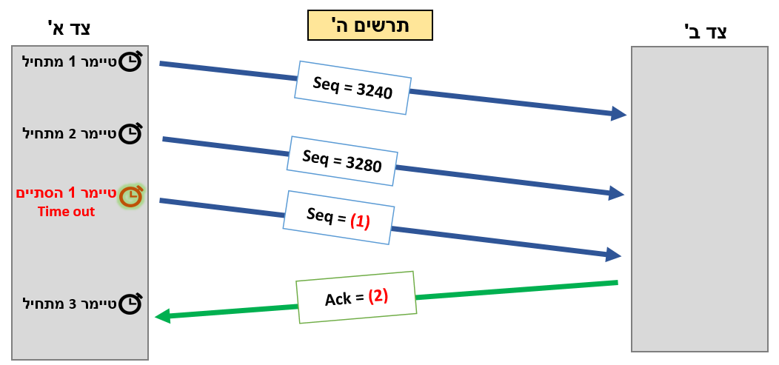

|  |
| --- |
| **(1) 3320**  **(2) 3240**  **הסבר:** |
| תשובה |

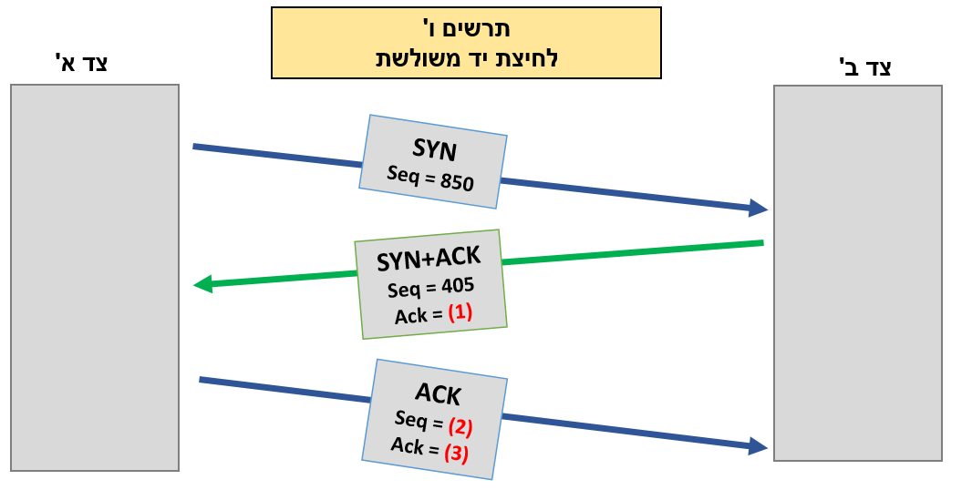

|  |
| --- |
| **(1) 850**  **(2) 870**  **(3)405**  **הסבר:** |
| תשובה |

|  |
| --- |
| **1) 251**  **(2) 251**  **(3)900** |
| תשובה |

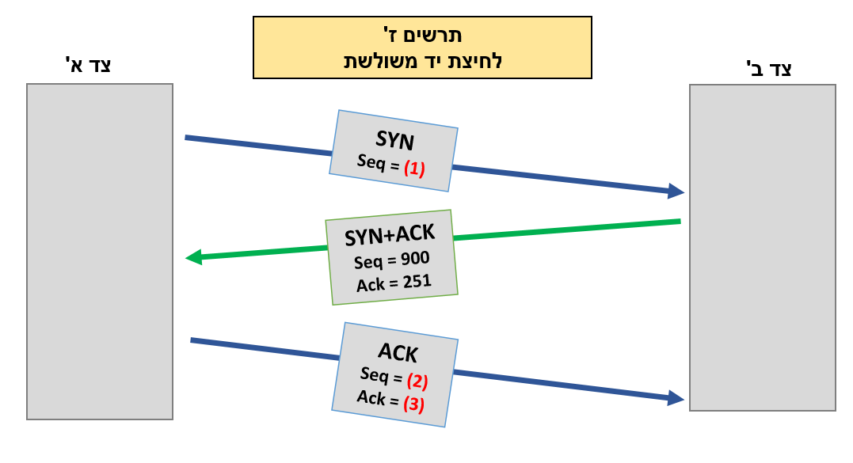

**3. שאלות פתוחות**כתבו תשובה מפורטת לכל שאלה.

1. השלימו, כיצד נראית לחיצת יד משולשת בפרוטוקול TCP?

|  |
| --- |
| **1. צד א' שולח לצד ב':** **SYN**  **2. צד ב' שולח לצד א':** **SYN+ACK**  **3. צד א' שולח לצד ב':** **ACK** |
| תשובה |

1. באותו אופן, כתבו כיצד נראה סיום תקשורת מסודר בפרוטוקול TCP (כתבו בעצמכם מה כל צד שולח לצד השני):

|  |
| --- |
| **1. צד א' שולח לצד ב':** **FIN+ACK**  **2. צד ב' שולח לצד א':** **FIN+ACK**  **3. צד א' שולח לצד ב':** **ACK** |
| תשובה |

1. סהר שינה את ההגדרות בפרוטוקול ה-TCP שלו, כך שהוא לא מגריל ISN אקראי. מה הבעיה שעלולה לצוץ בעקבות זאת?

|  |
| --- |
| **שתוקף יאזין וידע איך לעשות בעיות עם התוכנה** |
| תשובה |

1. הדר משתמשת בגרסת TCP שעובדת ללא טיימר על החבילות שנשלחות. מה עלול להתרחש ומדוע?

|  |
| --- |
| **שחלק מהחבילות לא יגיעו והשרט לא ידע את ולא יישלח אותם שוב** |
| תשובה |

1. נגה איחרה לשיעור, והחמיצה את ההסבר על Sequence Number. הסבירו לה מה זה, ולמה הוא משמש?

|  |
| --- |
| **מספר הפקטה** |
| תשובה |

1. ציין שתי דוגמאות למקרים בהם נעדיף להשתמש בפרוטוקול TCP ושתי דוגמאות למקרים בהם נעדיף UDP (לדוגמה, במה נעדיף להשתמש כאשר נשלח מייל?)

|  |
| --- |
| **מייל tcp**  **אתר אינטרנט tcp**  **שיחת זום udp**  **סרט נתפליקס udp** |
| תשובה |

1. מדוע TCP נחשב פרוטוקול אמין יותר מ-UDP? שלב בתשובתך דוגמאות מהפרוטוקולים.

|  |
| --- |
| **שיש לו מנגנון אימות אם חלק מהחבילות לא מגיעות.** |
| תשובה |

1. מדוע UDP נחשב פרוטוקול מהיר יותר מ-TCP? מה ב-UDP יותר מהיר?

|  |
| --- |
| **שאין לו את כל התסבוכת של אחרי כל חבילה בא אימות** |
| תשובה |